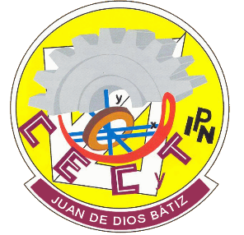
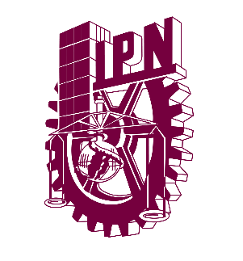

Centro de Estudios Cientificos Y Tecnologicos
“Juan de Dios Batiz”
Materia: Programacion Intermedia (P.I)
Titulo: Elementos aprendidos en el primer parcial
Alumno:
Victoria Martinez Gustavo

Profesor: Jaime Minor Gomez
Grupo: 4IV9

¿Qué vimos el Primer Parcial?:
En la primera y segunda clase se aprendió a como hacer un repositorio por medio de github para guardar archivos para las futuras clases y se genero un token para el mismo.
Empezando viendo las partes mas importantes en declarar para un código Java:
Durante en este primer parcial se vio principalmente códigos en Java básicos relacionados a la algoritmia como ejemplo:
Empezando viendo la clase principal asi como donde se almacenaban comportamientos y variables que en futuro se vieron.
Se empezó viendo el import java scanner asi como diferentes tipos de variables String, int etc. el método principal () y el objeto instanciado del import del scanner asi como empezar a hacer códigos básicos como determinar el área de un triangulo por medio de estos temas a avanzar a formar figuritas

